村站利用代码上传视频的方法

最近因为优酷视频的升级改版，导致无法直观获取复制通用代码，对于此问题导致很多站长无法正常上传视频，下面整理了上传视频的方法，现分享给大家：

1、以优酷视频为例，打开视频页面，按键盘上功能键F12如图所示；

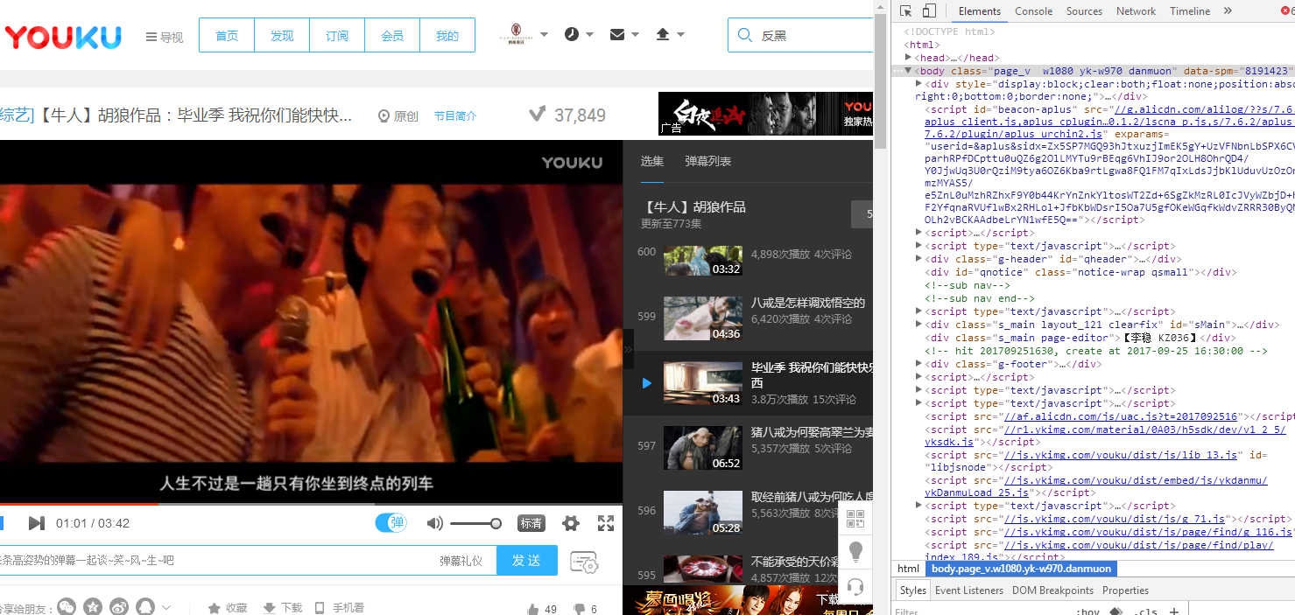

2、点击左上角的小箭头，在点击左侧的视频播放区域（鼠标的移动随之相应的代码也会发生相应的变化且默认选中了代码）

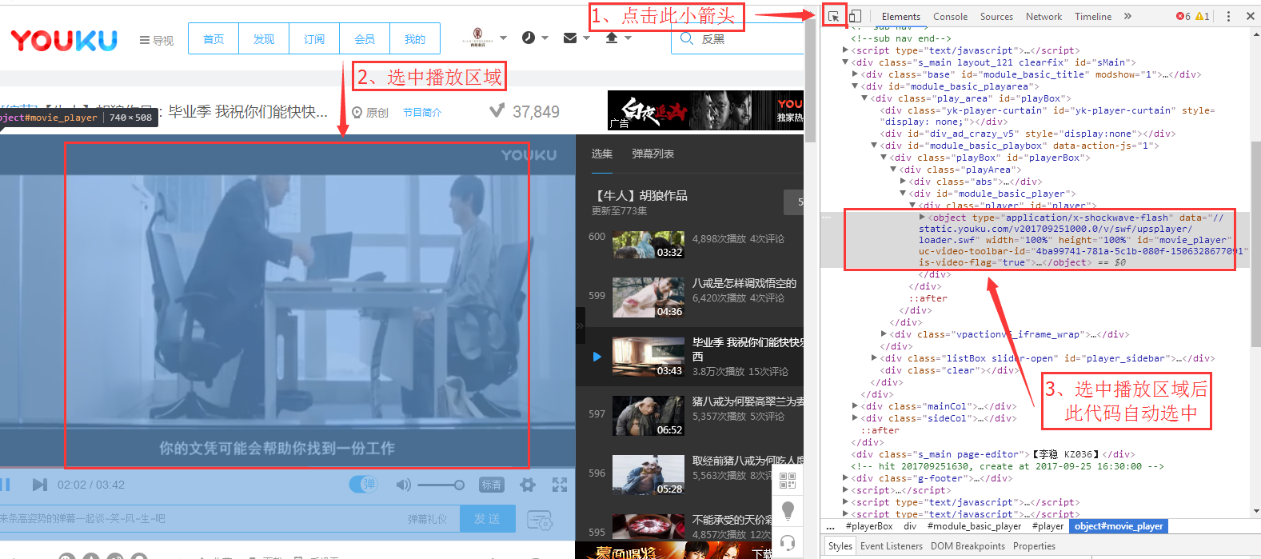

3、选中你要复制的代码后，鼠标右击选择“Edit as html”后复制代码即可，如下图；

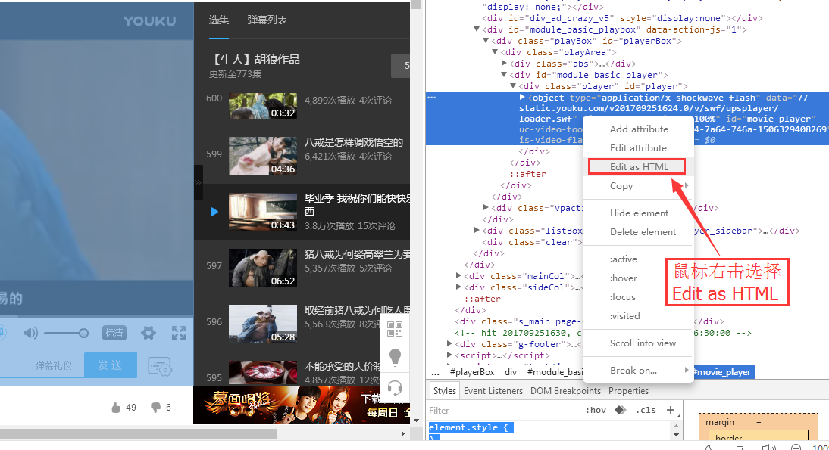

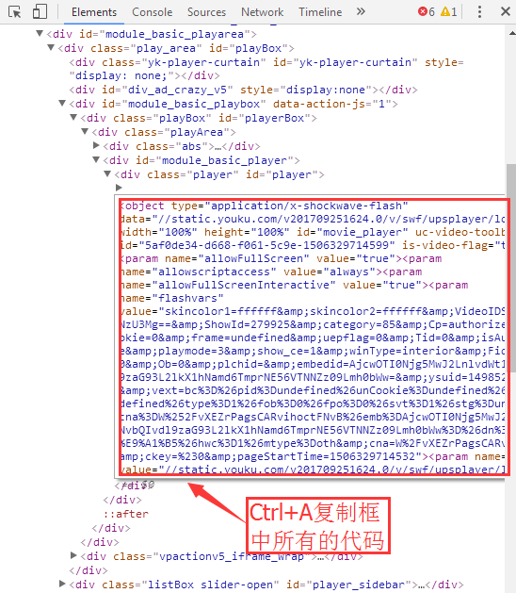

4、登录自己的账号，点击发布新文章，（提示：编辑器切换为旧编辑器，）点击编辑器点击左上角的html，切换到代码模式，如下图；

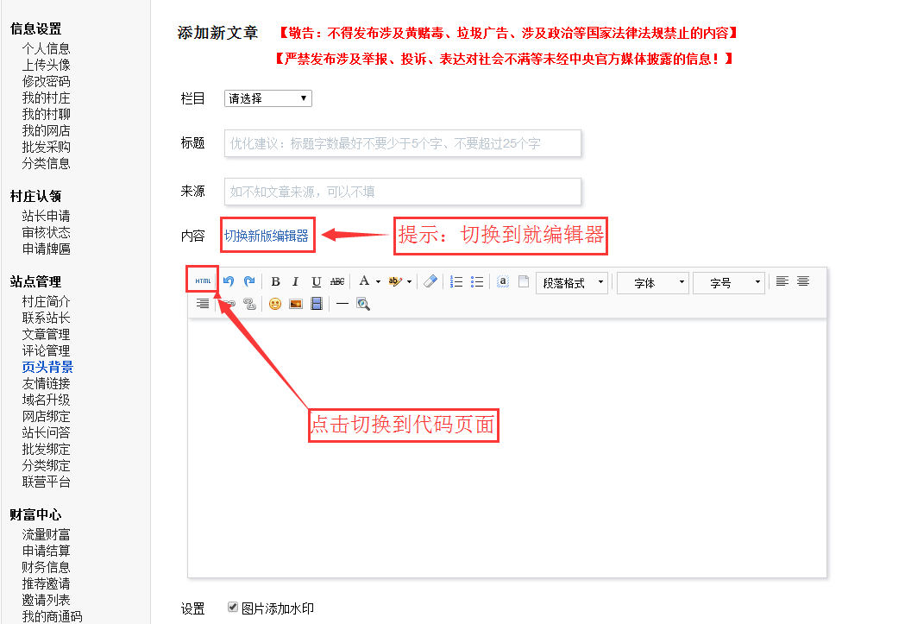

5、把你复制的代码粘贴到村站，点击左上角的“html”预览看一下效果，如下图；

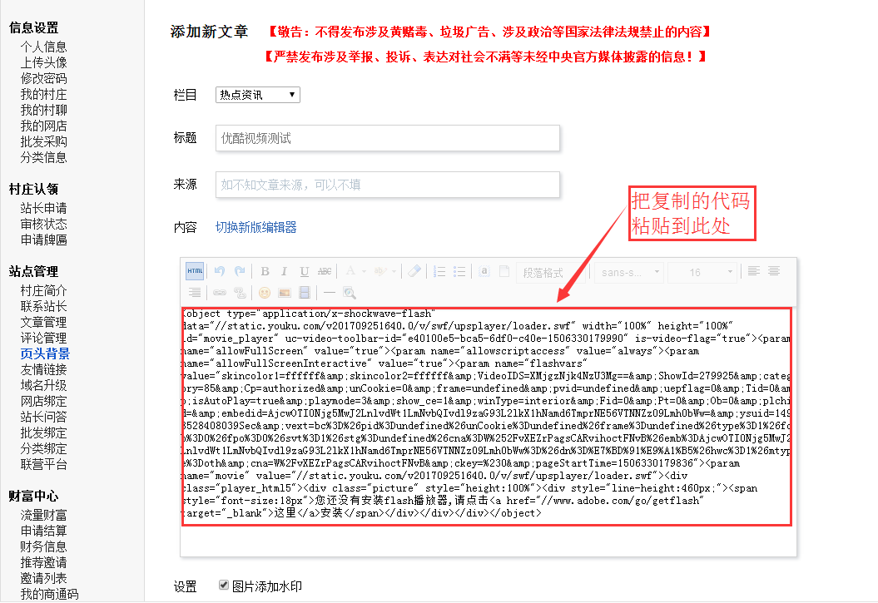

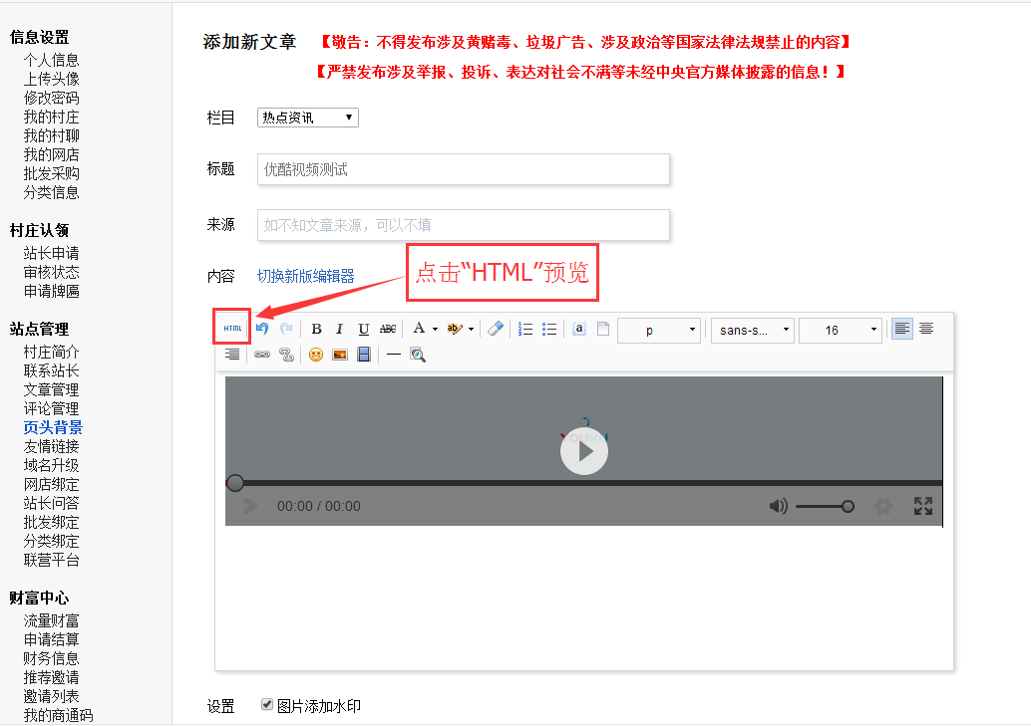

6、此时一般高度不合适，在代码中找到height=“100%”修改为height=“450”即可，这个不是标准的，根据自己来调整高度，如下图；

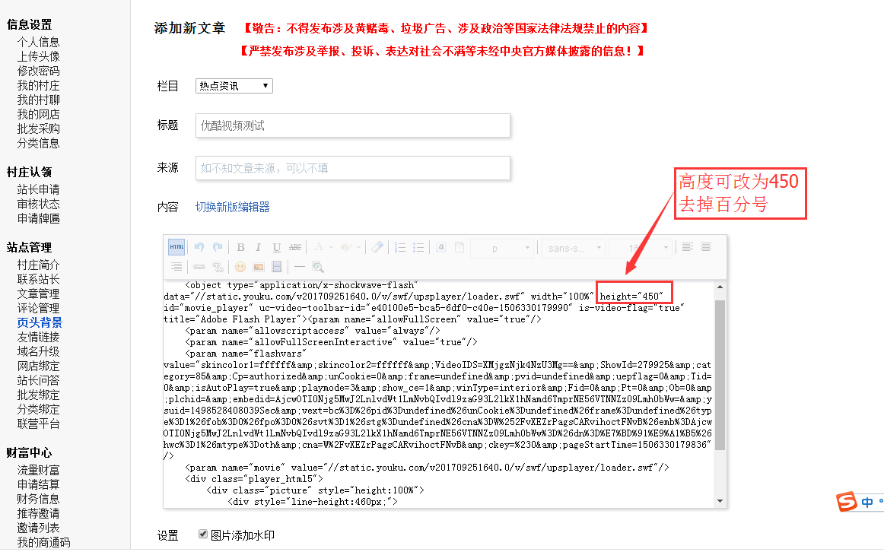

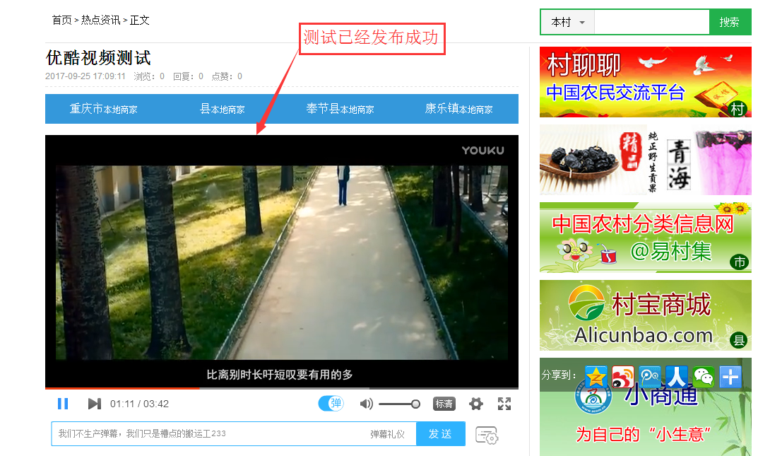

温馨提示：此操作有小瑕疵，发布的视频手机端看不了！若大家有更好的办法请分享。

此操作针对于优酷、爱奇艺、土豆等视频！